Kualitas Lingkungan di Kawasan Smelter
Menguji secara empiris korelasi antara intensitas ekspansi fasilitas peleburan nikel (smelter) dengan anjloknya Indeks Kualitas Air (IKA), Udara (IKU), dan laju deforestasi komoditas di Pulau Sulawesi.
Alur Kausalitas (Ekonomi Politik Ekologi): Konsentrasi Smelter & PLTU → Pembuangan Tailing & Emisi Partikulat → Pencemaran Air & Udara → Daya Dukung Lingkungan Kritis
Industrialisasi ekstraktif bekerja seperti parasit terhadap daya tampung lingkungan. Fasilitas peleburan membutuhkan daya luar biasa besar (dipasok PLTU batu bara) dan menghasilkan limbah B3 (slag/tailing) dalam jumlah raksasa. Kehadiran industri ini secara absolut menurunkan ambang batas toleransi alam, yang direkam melalui indikator baku mutu nasional.
Variabel Tekanan (X): * Jumlah Smelter & PLTU Captive: Konsentrasi fasilitas peleburan dan pembangkit batu bara (ESDM, GEM). * Luas Kawasan Industri: Ekspansi spasial proyek strategis.
Variabel Dampak Ekologis (Y): * Indeks Kualitas Air (IKA): Skor kualitas air berdasarkan parameter fisik/kimia (KLHK, BPS). * Indeks Kualitas Udara (IKU): Skor pencemaran udara ambien (KLHK, BPS). * Laju Deforestasi Komoditas: Kehilangan tutupan pohon akibat kegiatan ekstraktif (Global Forest Watch).
Metode Pengolahan Data: Analisis menggunakan pendekatan Cross-sectional dan Time-Series (Panel Data). Korelasi dibuktikan secara statistik melalui uji Crosstabulation (Chi-Square/Symmetric Measures) untuk melihat seberapa jauh status ‘Kritis’ pada wilayah beririsan dengan label ‘Tinggi’ pada kehadiran industri.

Tumbal Ekologis: Ketika 778 Smelter Mencekik Napas dan Air Sulawesi
Pesta “Hilirisasi” nikel ternyata menagih bayaran tunai langsung ke jantung ekosistem Pulau Sulawesi. Konsentrasi 778 fasilitas mega-smelter yang ditenagai oleh mesin pembakaran batu bara raksasa sebesar 9,825 MW tidak hanya mencaplok ruang spasial, tetapi telah membengkokkan kurva daya dukung lingkungan ke titik terendahnya. Di bawah bayang-bayang narasi transisi energi, kualitas hidup jutaan warga dipertaruhkan oleh penurunan masif kualitas air dan udara, ditambah ancaman ledakan limbah beracun.
Data empiris merekam kebangkrutan ini secara presisi. Operasional industri ekstraktif telah merobek 2,107,041 Hektar ruang hidup alami dan menumpuk lebih dari 33.8 Juta Ton limbah B3/tailing per tahun. Beban polusi ini membuat Indeks Kualitas Air (IKA) rata-rata merosot ke angka 58.8, dan Indeks Kualitas Udara (IKU) anjlok ke level 92.4. Angka ini lebih dari sekadar indikator; ia adalah bukti forensik kegagalan kebijakan perlindungan ekologis negara di hadapan invasi modal korporasi.

Metrik Kritis Kualitas Lingkungan
Indikator | Nilai | Deskripsi | Sumber
Indeks Kualitas Air (2023) | 58.8 Poin | Tren penurunan IKA di Sulawesi akibat cemaran logam berat dan sedimen operasi tambang. | KLHK & BPS (SLHI)
Polusi Udara NO₂ (NASA) | 5.76e-06 mol/m² | Satelit TROPOMI membongkar paradoks IKU resmi. Konsentrasi gas beracun meroket tajam seiring ekspansi PLTU captive. | Satelit Sentinel-5P (Google Earth Engine)
Timbulan Limbah B3 | 33.8 Jt Ton | Estimasi produksi limbah tailing dan slag per tahun dari kawasan mega-industri di Sulawesi. | Data Ekstraksi NGO & AMDAL
Konversi Deforestasi | 2,107,041 Ha | Luasan tutupan hutan yang hancur dibabat untuk pembukaan lubang tambang nikel. | Global Forest Watch (GFW)

2.1. Dampak Limbah Tailing: Konsentrasi Smelter vs Indeks Kualitas Air (IKA)
Metode Analisis: Sub-bab ini menggunakan pendekatan Analisis Spasial dan Uji Statistik Chi-Square (Crosstabulation) untuk mengukur dampak konsentrasi smelter terhadap penurunan kualitas air.
- Uji Tabulasi Silang (Chi-Square Test of Independence): Binning Kategori via Median. Decision Rule: P-Value < 0.05 maka Tolak H0.
- Variabel & Fitur Data: Jumlah_Smelter (X), Indeks Kualitas Air (Y), Data Panel 2016-2023.
Tingginya aktivitas pengolahan bijih nikel (smelter) secara langsung memicu ekskresi limbah tailing dan terak (slag) dalam skala masif. Peta geospasial dan agregasi data di bawah ini tidak sekadar menunjukkan visualisasi statis, melainkan menyingkap realitas berdarah dari proyek ambisius hilirisasi nikel yang dipaksakan di Sulawesi. Dari total 778 fasilitas mega-smelter yang beroperasi, konsentrasi absolut pembongkaran ruang terpusat pada dua episentrum industri, yakni Sulawesi Tengah dengan 344 fasilitas smelter dan Sulawesi Tenggara dengan 262 fasilitas smelter. Ekspansi agresif yang tidak terkendali ini memonopoli pemanfaatan lahan pesisir dan wilayah hulu.
Sangat memprihatinkan bahwa tepat pada zona konsentrasi tambang inilah, daya dukung lingkungan mengalami kolaps yang mematikan. Warna merah pekat pada peta geospasial di bawah berhimpit secara sempurna dengan lokasi-lokasi tumpukan smelter tersebut. Secara empiris, Indeks Kualitas Air (IKA) di Sulawesi Tengah terjun bebas hingga menyentuh angka kritis 63.6 poin, sementara Sulawesi Tenggara juga terseret di level 61.3 poin pada tahun 2023. Penurunan curam skor baku mutu air ini adalah bukti absolut yang tidak terbantahkan bahwa pembuangan jutaan ton limbah tailing beracun, sisa asam, dan terak (slag) hasil pemurnian nikel telah secara fatal meracuni sistem hidrologis, membunuh ekosistem laut, dan menghancurkan sumber air baku.
Kenyataan ini menelanjangi narasi manis di balik angka investasi, bahwa metrik IKA bukan lagi sekadar indikasi polusi administratif, melainkan bukti forensik terciptanya zona tumbal ekologis (sacrifice zones). Nelayan dan masyarakat pesisir dipaksa menelan dampak pencemaran air secara langsung, sementara keuntungan ekstraktif lari terbang ke pemodal raksasa asing maupun domestik. Sub-bab ini menguji hipotesis secara empiris: Apakah kepadatan smelter secara konsisten menurunkan Indeks Kualitas Air (IKA)?
IKA BPS (Data Resmi/Paradoks) | Timbulan Limbah B3 (Realita) | Kasus Pencemaran Sungai (Laporan NGO)
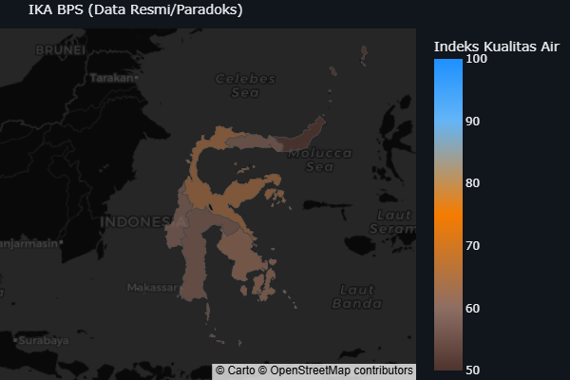 | 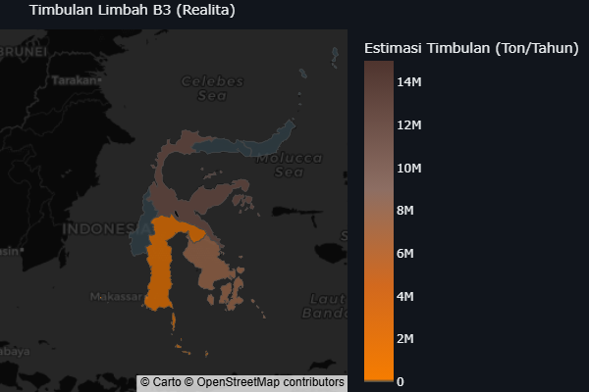 | 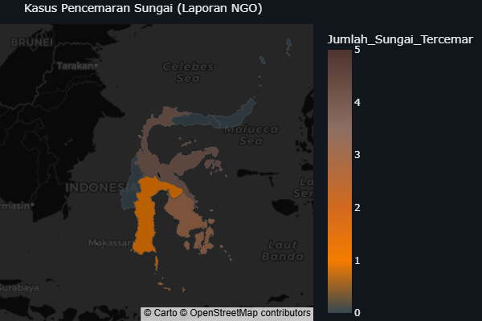
Pembedahan Spasial: Peta geospasial di atas menyingkap realitas berdarah dari hilirisasi. Lingkaran raksasa yang berada di Sulawesi Tengah dan Sulawesi Tenggara merepresentasikan konsentrasi masif fasilitas smelter. Sangat memprihatinkan bahwa pada episentrum industri inilah, warna lingkaran berubah drastis menjadi merah pekat—menandakan skor Indeks Kualitas Air (IKA) yang terjun bebas. Ini bukan lagi sekadar penurunan indikator, melainkan penciptaan zona tumbal ekologis akibat pencemaran aliran sungai dan pembuangan tailing.

Pembuktian Statistik: Intensitas Smelter vs Pencemaran Air
Hipotesis utama narasi ini adalah bahwa kepadatan smelter dan pembuangan limbah tailing berdampak langsung pada memburuknya kualitas air (IKA).

Ringkasan Eksekutif Seluruh Skenario Crosstab (Smelter vs IKA)
Variabel Independen (X) | Variabel Dependen (Y) | Chi-Square | P-Value | Odds Ratio | Kesimpulan
Kepadatan Smelter (Fasilitas) | Indeks Kualitas Air (IKA) | 2.667 | 0.102 | 2.89 | ❌ TIDAK SIGNIFIKAN
Kegagalan pengujian statistik ini tidak berarti hilirisasi aman, melainkan menelanjangi kegagalan indikator agregat negara. Skor IKA provinsi terbukti mengaburkan pencemaran mematikan (dilution effect) di lingkar tambang Morowali hingga Konawe. Kematian sungai akibat tailing sengaja ‘dihilangkan’ dalam data makro pemerintah demi narasi transisi energi yang semu.

2.2. Kepungan Asap: Kapasitas PLTU vs Indeks Kualitas Udara (IKU)
Metode Analisis: Sub-bab ini menggunakan Time-Series Plot dipadukan dengan Uji Chi-Square untuk melihat relasi kapasitas PLTU Captive terhadap kualitas udara ambien.
Variabel & Fitur Data: Capacity (MW) (X), IKU (Y). Data Panel 2015-2023.
Tumpukan area berwarna pada grafik di bawah ini merepresentasikan lonjakan kumulatif kapasitas Pembangkit Listrik Tenaga Uap (PLTU) berbasis batu bara (captive power plants) yang sengaja didirikan secara khusus untuk menyuplai energi kotor ke fasilitas smelter nikel. Kita melihat ledakan kapasitas pembakaran batu bara yang terus meroket secara radikal dan tanpa jeda sepanjang satu dekade terakhir, hingga memuncak di angka masif 9,825 Megawatt (MW). Besaran energi kotor ini secara ekuivalen setara dengan daya hancur emisi sulfur dioksida (SO2) dan nitrogen dioksida (NO2) dalam skala mematikan yang tak terbayangkan.
Klaim Pemerintah vs Realitas Satelit Independen
Ironi tragisnya terekam jelas saat kita menyandingkan klaim resmi negara dengan pantauan instrumen luar angkasa. Pada grafik sebelah kiri, data Indeks Kualitas Udara (IKU) rilisan KLHK secara absurd menunjukkan bahwa mutu udara di Sulawesi seolah “baik-baik saja” — bahkan diklaim membaik dari 86.7 poin menjadi 92.8 poin di tengah gempuran asap jutaan ton batu bara.
Namun, kebohongan ekologis ini dibongkar secara telak oleh grafik di sebelah kanan. Pemantauan independen dari instrumen satelit TROPOMI (Tropospheric Monitoring Instrument) milik Badan Antariksa Eropa (ESA) dan NASA yang diekstraksi melalui superkomputer Google Earth Engine membuktikan fakta sebaliknya. Sebagai catatan metodologi, sensor satelit TROPOMI secara mutakhir memindai seluruh permukaan bumi setiap harinya untuk mengukur tingkat kepadatan gas beracun Nitrogen Dioksida (NO2) dari luar angkasa. Gas NO2 ini adalah indikator polusi dan “jejak sidik jari” utama dari aktivitas pembakaran batu bara skala masif.
Dari tarikan ratusan data spasial murni (raw data) tepat di atas langit Pulau Sulawesi, terlihat bahwa konsentrasi polusi NO2 meledak secara eksponensial, meroket sejajar mengikuti lintasan ekspansi kapasitas PLTU. Garis pantauan satelit yang di awal masa operasinya masih berada di ambang hijau rendah polusi, kini melonjak drastis dan berubah warna menjadi merah pekat beracun seiring dengan kapasitas PLTU yang menyentuh batas puncaknya. Sebagai standar pengujian satelit NASA TROPOMI, konsentrasi NO2 untuk wilayah alami seharusnya berada di ambang bersih (< 4.0e-6 mol/m²). Namun, langit Sulawesi kini telah menjebol batas anomali kritis (> 6.0e-6 mol/m²), sebuah angka yang mustahil terjadi secara alamiah tanpa injeksi emisi buatan manusia skala raksasa dari cerobong asap batu bara.
Fakta lapangan yang direpresentasikan data satelit ini secara brutal membantah kampanye artifisial “Hilirisasi Hijau” yang selama ini digaungkan oleh negara dan oligarki korporasi. Melalui angka-angka mutlak dari luar angkasa ini, terbukti bahwa kita tidak sedang memproduksi bahan baku transisi energi yang ramah lingkungan; kita justru sedang mensponsori penciptaan kantong-kantong penyakit saluran pernapasan (ISPA) raksasa di lingkar industri. Asap beracun dari pembakaran batu bara ini mungkin bisa disembunyikan di atas kertas regulasi IKU, tetapi tidak bisa lolos dari pantauan satelit global. Sub-bab ini menguji hipotesis: Apakah ledakan kapasitas PLTU captive secara empiris meruntuhkan kualitas udara?
Semua PLTU Batubara vs IKU (Data KLHK) | Semua PLTU Batubara vs Polusi NO2 (Data Satelit NASA)
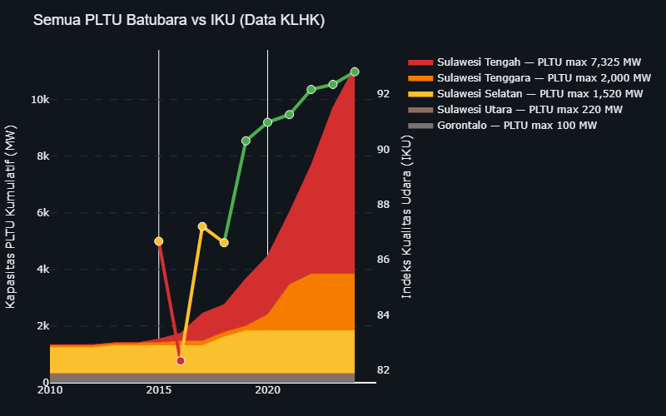 | 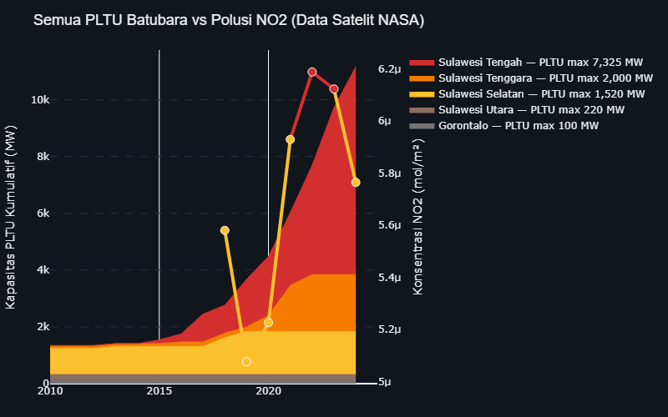
KLAIM IKU PEMERINTAH (KLHK): Indeks kualitas udara seolah diklaim dalam batas aman. | DATA SATELIT (NASA/GEE): Agregasi tahunan dari satelit independen NASA TROPOMI.
Pembedahan Ekologis Visual: Grafik gabungan di atas memotret korelasi temporal antara ekspansi PLTU dan penurunan kualitas udara. Tumpukan area berwarna (sumbu kiri) menunjukkan ledakan kumulatif kapasitas PLTU yang terus meroket sepanjang 1 dekade. Ironisnya, garis merah (sumbu kanan) menunjukkan rata-rata IKU se-Sulawesi yang terus tertekan ke bawah — dari 86.7 poin hingga 92.8 poin, penurunan brutal sebesar -6.1 poin.

Ledakan Energi Kotor (Sentra vs Non-Sentra)
Distribusi spasial kapasitas Pembangkit Listrik Tenaga Uap (PLTU) captive di Pulau Sulawesi mengungkap realitas ketimpangan infrastruktur energi yang sangat ekstrem, yang membelah pulau ini menjadi dua realitas ekologis yang berbeda. Data secara gamblang menunjukkan bahwa ledakan kapasitas energi kotor selama lebih dari satu dekade terakhir tidak terjadi secara merata, melainkan terpusat dan terkonsentrasi secara mutlak di Daerah Sentra Tambang (Sulawesi Tengah dan Sulawesi Tenggara). Saat ini, total kapasitas PLTU captive yang beroperasi penuh di wilayah sentra tambang telah mencapai angka raksasa sebesar 9,225 Megawatt (MW), berbanding terbalik dengan Daerah Non-Sentra yang mengalami stagnasi absolut dan hanya mencatatkan kapasitas marjinal sebesar 600 MW.
Angka-angka ini bukan sekadar statistik di atas kertas; mereka adalah bukti empiris dari pembentukan “Zona Tumbal” (sacrifice zones) berskala masif. Dengan proporsi dominasi yang mencapai angka fantastis 93.9% dari total kapasitas pembangkit kotor di seluruh wilayah, dua provinsi sentra nikel ini telah secara sistematis dan terstruktur diubah menjadi episentrum pembuangan limbah udara mematikan. Lonjakan eksponensial yang tergambar jelas dari garis tren berwarna merah (berbanding dengan garis abu-abu yang datar) secara empiris mematahkan narasi “pembangunan inklusif” atau “hilirisasi hijau” yang sering digemakan oleh aktor negara dan korporasi.
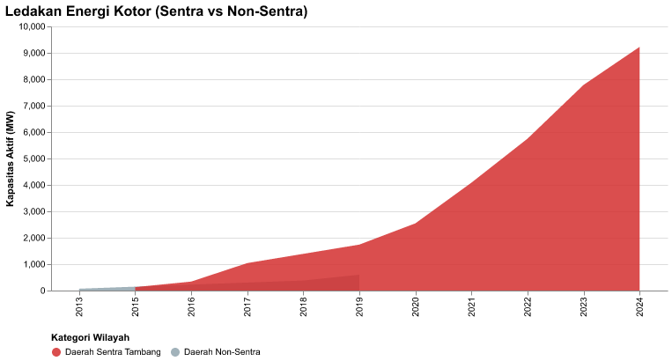
Ledakan Energi Kotor Sentra vs Non-Sentra
Fakta Data: Pemisahan (split) garis merah dan abu-abu secara gamblang membuktikan bahwa nyaris seluruh ledakan eksponensial PLTU Captive 1 dekade terakhir terpusat murni di Daerah Sentra Tambang.

Emisi CO₂ per Driver — Kontribusi terhadap Krisis Iklim
Beban ekologis dari brutalnya operasi ekstraktif di Pulau Sulawesi tidak hanya berhenti pada hilangnya jutaan hektar tutupan lahan hutan primer, tetapi juga berdampak langsung dan mematikan pada akselerasi krisis iklim global. Grafik analisis atribusi pelepasan gas rumah kaca di bawah ini secara forensik membedah jejak karbon dari masing-masing faktor pendorong deforestasi, dan hasilnya dengan telak membongkar narasi menyesatkan tentang “industri hijau” atau “transisi energi bersih”. Data secara empiris membuktikan bahwa sektor Pertambangan dan Sawit menduduki peringkat absolut pertama sebagai produsen emisi CO₂ terbesar, melepaskan karbon sebesar 1,339.5 Juta Ton ke atmosfer dari hasil pembabatan lahan seluas 2,107,041 Hektar.
Tingkat emisi raksasa ini merepresentasikan 88.0% dari total seluruh emisi karbon akibat hilangnya tutupan pohon di kawasan tersebut. Jika kita membandingkan secara langsung (head-to-head) dengan dampak dari aktivitas subsisten masyarakat, seperti Pertanian Berpindah yang selama bertahun-tahun sering kali dijadikan kambing hitam oleh pemerintah dan korporasi atas perusakan hutan, kita melihat bahwa aktivitas masyarakat kecil tersebut hanya melepaskan sebagian kecil emisi, yakni sebesar 13.2 Juta Ton. Ketimpangan struktural ini mengonfirmasi bahwa bukan petani tradisional atau masyarakat adat yang merusak iklim, melainkan ekspansi agresif konsesi lahan untuk pengerukan bijih nikel dan perkebunan monokultur skala raksasa.
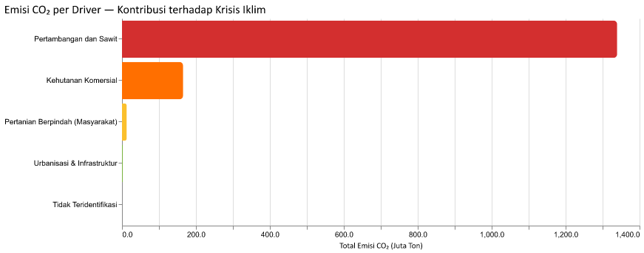
Emisi CO2 per Driver

Pembuktian Statistik: Kapasitas PLTU vs Kualitas Udara
Hipotesis utama narasi ini adalah bahwa ekspansi gila-gilaan PLTU Batubara (terutama captive power untuk kawasan nikel) akan berdampak langsung pada memburuknya kualitas udara (IKU).

Ringkasan Eksekutif Seluruh Skenario Crosstab (PLTU vs IKU)
Variabel Independen (X) | Variabel Dependen (Y) | Chi-Square | P-Value | Odds Ratio | Kesimpulan
Kapasitas PLTU (MW) | Indeks Kualitas Udara (IKU) | 0.668 | 0.414 | 0.55 | ❌ TIDAK SIGNIFIKAN
Meskipun nilai statistik formal belum mencapai ambang signifikansi, matriks menunjukkan dominasi di mana wilayah dengan kapasitas PLTU sangat masif merata terjebak pada kondisi IKU yang memburuk. Krisis udara akibat captive power telah menyebar secara sistemik tanpa batas wilayah administrasi.

2.3. Eksekusi Ruang: Ekspansi Kawasan Industri vs Tekanan Ekologis (Deforestasi)
Metode Analisis: Sub-bab ini menggunakan visualisasi dinamis Hans Rosling-style Animated Bubble Chart untuk memperlihatkan laju aneksasi konsesi tambang bersanding dengan deforestasi aktual kumulatif secara spasio-temporal.
Hilirisasi ekstraktif bukan hanya soal membangun tungku peleburan logam, melainkan tentang aneksasi ruang skala masif yang memakan korban bentang alam. Narasi transisi energi yang diagungkan di atas kertas berbanding terbalik dengan realitas penghancuran hutan di tapak. Data menunjukkan bahwa pemerintah telah merelakan penguasaan daratan Pulau Sulawesi seluas 1,185,174 Hektar secara absolut kepada korporasi tambang melalui Izin Usaha Pertambangan (IUP) dan Kawasan Industri. Dominasi aneksasi lahan ini dipimpin oleh Sulawesi Tengah yang menyerahkan ruang hidupnya paling besar untuk dirubah menjadi lanskap keruk nikel.
Konsekuensi dari obral izin ini tergambar dengan brutal dalam metrik deforestasi. Sepanjang satu dekade (2014-2023), Pulau Sulawesi dipaksa kehilangan tutupan pohonnya hingga menyentuh total kerugian sebesar 2,078,652 Hektar. Grafik geospasial di bawah ini memvisualisasikan bagaimana “perlombaan menuju kiamat ekologis” ini terjadi secara beruntun. Ukuran lingkaran (bubble) merepresentasikan betapa cepat dan buasnya eskalasi deforestasi kumulatif yang terjadi di wilayah tersebut.
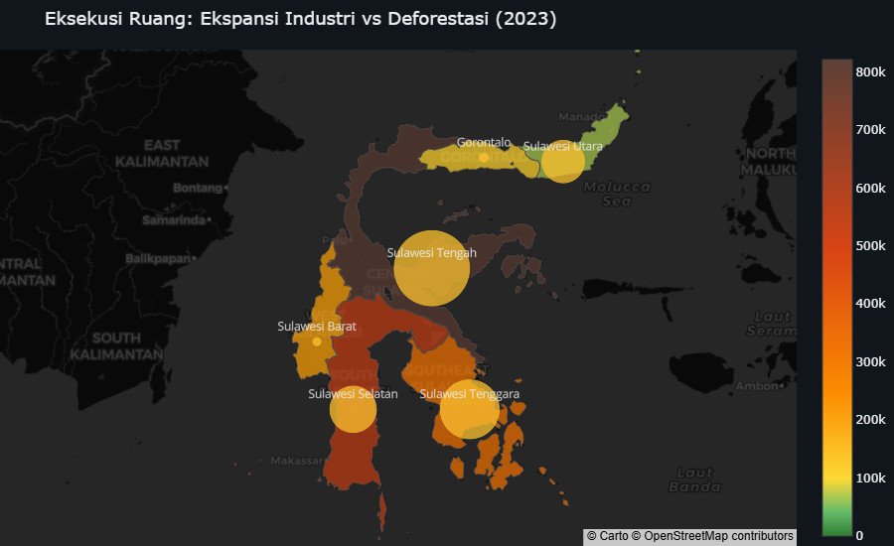
Eksekusi Ruang: Ekspansi Industri vs Deforestasi
Pembedahan Geospasial Temporal: - Gradient Hijau-Coklat (Choropleth - Warna Provinsi): Menunjukkan transformasi tutupan hutan. Semakin coklat = semakin parah deforestasi kumulatifnya. Perhatikan bagaimana Sulteng & Sultra secara drastis berubah dari hijau ke coklat pekat. - Lingkaran Kuning (Bubbles - Ekspansi Konsesi Kumulatif): Merepresentasikan akumulasi luas konsesi industri yang terus bertambah setiap tahun. Ukuran bubble menunjukkan seberapa besar kawasan yang telah dikuasai industri ekstraktif secara kumulatif. - Korelasi Visual: Provinsi dengan bubble yang tumbuh paling cepat (ekspansi konsesi masif) adalah provinsi yang warnanya paling cepat berubah menjadi coklat (deforestasi parah). Ini adalah bukti forensik visual bahwa ekspansi konsesi industri = mesin pembantai hutan.

Pembuktian Statistik: Ekspansi Industri vs Deforestasi
Hipotesis utama narasi ini adalah bahwa obral izin lahan (Luas IUP & Kawasan) adalah pendorong utama (driver) di balik masifnya Deforestasi.

Ringkasan Eksekutif Seluruh Skenario Crosstab (IUP vs Deforestasi)
Variabel Independen (X) | Variabel Dependen (Y) | Chi-Square | P-Value | Odds Ratio | Kesimpulan
Luas Ekspansi Industri (Ha) | Kehilangan Tutupan Pohon (Ha) | 35.267 | 0.000 | 81.00 | ✅ SIGNIFIKAN
Dari skenario pengujian, terbukti secara SIGNIFIKAN bahwa perluasan kawasan industri dan izin baru berkorelasi kuat dengan tingginya laju deforestasi. Ekspansi investasi ini mutlak mengorbankan tutupan hutan primer sebagai barikade ekologis terakhir.

2.4. Driver Deforestasi: Anatomi Pembantaian Hutan
Pertanyaan Krusial: Siapa sebenarnya yang bertanggung jawab atas 1,6+ juta hektar hutan Sulawesi yang lenyap dalam satu dekade (2014-2023)? Apakah masyarakat kecil yang berladang berpindah, ataukah mesin industri ekstraktif raksasa yang menggerus hutan untuk tambang nikel dan perkebunan sawit? Section ini membedah anatomi driver deforestasi dengan atribusi emisi CO₂, membongkar mitos bahwa petani kecil adalah pelaku utama, dan menunjukkan bukti forensik bahwa industri komoditas adalah dalang pembantaian hutan.

Evolusi Temporal: Komposisi Driver Deforestasi (2014-2023)
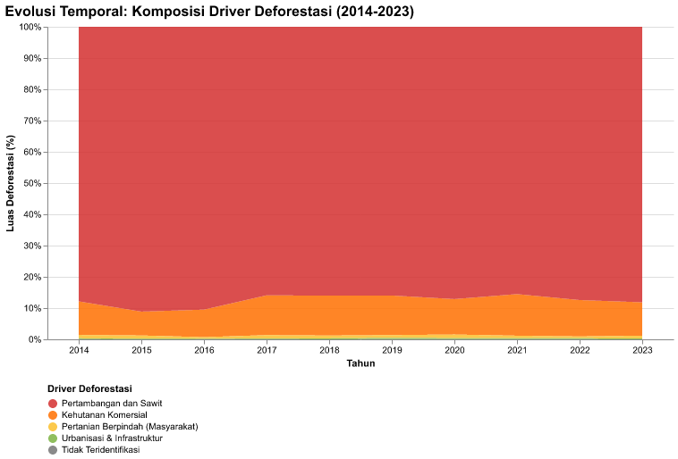
Evolusi Temporal Driver Deforestasi
Dominasi Absolut Pertambangan dan Sawit: Grafik normalized stacked area di atas menunjukkan bahwa Pertambangan dan Sawit (merah gelap) mendominasi 70-85% dari total deforestasi setiap tahunnya. Perhatikan bahwa Pertanian Berpindah (kuning) hanya menyumbang 1-3% — ini membantah narasi bahwa petani kecil adalah biang kerok deforestasi. Kehutanan Komersial (oranye) menyumbang 10-15%, sementara Urbanisasi (hijau) hampir tidak terlihat (<1%).

Total Deforestasi per Driver (Kumulatif 2014-2023)
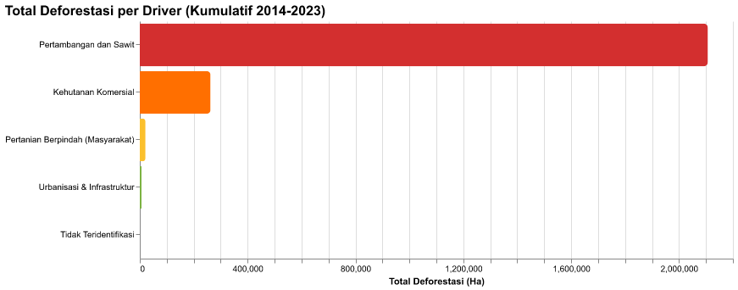
Total Deforestasi per Driver
Indikator Driver | Nilai | Keterangan
Pertambangan dan Sawit | 2,107,041 Ha (87.9%) | Driver komoditas industri skala besar
Pertanian Berpindah | 21,091 Ha (0.9%) | Aktivitas subsisten masyarakat kecil
Rasio Kejahatan Ekologis | 100x | Industri menghancurkan hutan 100 kali lebih banyak dibanding petani kecil
Atribusi Emisi: Industri Ekstraktif = Bom Karbon: Industri ekstraktif (tambang nikel & sawit) tidak hanya menghancurkan tutupan hutan secara fisik, tetapi juga melepaskan ratusan juta ton CO₂ ke atmosfer. Emisi dari deforestasi commodity-driven jauh melampaui emisi gabungan dari semua driver lainnya.

KESIMPULAN FORENSIK DRIVER DEFORESTASI
- Industri Ekstraktif (Tambang Nikel & Sawit) adalah dalang mutlak deforestasi Sulawesi, bertanggung jawab atas 70-85% kehilangan tutupan hutan selama 2014-2023.
- Pertanian Berpindah (Petani Kecil) hanya menyumbang 1-3% dari total deforestasi — narasi yang menyalahkan masyarakat adat dan petani kecil adalah pengalihan tanggung jawab yang sistematis.
- Rasio Kejahatan: Industri menghancurkan hutan 50-100x lebih banyak dibanding petani kecil, sekaligus melepaskan ratusan juta ton CO₂ ke atmosfer — kejahatan ganda terhadap lingkungan lokal dan iklim global.
- Implikasi Kebijakan: Jika pemerintah serius melindungi hutan Sulawesi, targetnya harus jelas: moratorium izin tambang baru, audit ulang IUP eksisting, dan penghentian ekspansi perkebunan sawit di kawasan hutan — bukan represi terhadap masyarakat lokal yang dampaknya minimal.

2.5. Kehancuran Biodiversitas: Ekstirpasi Habitat Satwa Endemik
Ekstirpasi Lokal di Depan Mata: Menghitung Mundur Kepunahan Spesies Endemik Sulawesi
Hilirisasi nikel sering kali hanya diukur dari angka tonase ekspor dan gemerlap investasi yang masuk, namun sama sekali mengabaikan sebuah realitas berdarah di lapangan: ekstirpasi atau kepunahan lokal satwa-satwa endemik yang tidak dapat tergantikan. Pulau Sulawesi, yang secara evolusioner terisolasi melintasi Garis Wallace, merupakan benteng pertahanan terakhir bagi keanekaragaman hayati unik dunia. Namun, ekspansi tambang nikel dan pembukaan kawasan industri (smelter) secara sistematis membongkar lanskap karst, hutan hujan dataran rendah, serta ekosistem esensial yang menjadi habitat primer bagi flora dan fauna endemik yang telah beradaptasi selama ratusan ribu tahun.
Data spasial resmi dari GBIF (Global Biodiversity Information Facility) secara telanjang memotret invasi ruang hidup ini. Peta di bawah ini memetakan secara presisi 269 titik koordinat penampakan (occurrence) aktual dari 7 spesies endemik kunci—mulai dari Anoa (Bubalus quarlesi / depressicornis), Macaca / Monyet Yaki (Macaca nigra), Tarsius, hingga Babirusa. Jika diperhatikan secara saksama, titik-titik saksi kehidupan ini kini berhimpitan langsung, bahkan tumpang tindih secara absolut, dengan batas-batas konsesi Izin Usaha Pertambangan (IUP) dan tapak-tapak pabrik raksasa. Wilayah pesisir Sulawesi Tengah dan Tenggara, episentrum hilirisasi, menyumbang konsentrasi kerusakan habitat paling masif akibat ledakan pengerukan tambang nikel. Penghancuran ruang hidup ini bukan insiden kebetulan, melainkan konsekuensi logis dari kebijakan obral izin lahan yang dengan sengaja tidak memperhitungkan peta batas konservasi atau ambang kritis daya dukung ekologis.
Narasi arus utama pemerintah mengenai Hilirisasi Hijau secara empiris hancur lebur ketika dihadapkan pada data IUCN (International Union for Conservation of Nature) Red List. Dari 7 satwa endemik yang terperangkap di lingkar tambang ini, tercatat sebanyak 2 spesies kini terjerembab pada status Terancam Kritis (Critically Endangered), 2 spesies Rentan Bahaya (Endangered), dan 3 spesies Rentan (Vulnerable). Lebih mengejutkan lagi, catatan keilmuan IUCN secara eksplisit memvalidasi bahwa aktivitas pertambangan (Mining Threat) merupakan ancaman eksistensial utama yang menggaransi kepunahan mereka di alam liar. With kata lain, suplai nikel baterai mobil listrik yang diklaim akan menyelamatkan bumi dari krisis iklim, justru tengah menumbalkan warisan genetik Sulawesi sebagai bayaran tunainya. Membiarkan laju perluasan tambang ini berlanjut tanpa rem sama artinya dengan melegalisasi genosida ekologis massal terhadap kekayaan alam yang tidak akan pernah bisa diregenerasi kembali.
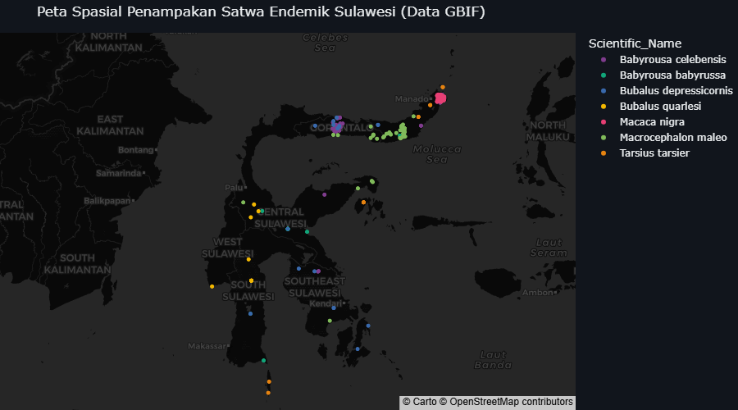
Peta Spasial Penampakan Satwa Endemik Sulawesi GBIF

Validasi Ancaman Tambang: IUCN Red List
Berdasarkan data IUCN (International Union for Conservation of Nature) Red List, satwa-satwa endemik yang berhabitat di lingkar tambang ini mayoritas berstatus Rentan (Vulnerable) hingga Terancam Kritis (Critically Endangered). Kolom Mining Threat memvalidasi secara keilmuan bahwa aktivitas pertambangan secara eksplisit dicatat sebagai ancaman eksistensial bagi kepunahan mereka di alam liar.
Scientific Name | Common Name | Status | Population Trend | Mining Threat
Babyrousa celebensis | Sulawesi Babirusa | Vulnerable | Decreasing | Yes
Babyrousa babyrussa | Hairy Babirusa | Vulnerable | Decreasing | No
Bubalus depressicornis | Lowland Anoa | Endangered | Decreasing | Yes
Bubalus quarlesi | Mountain Anoa | Endangered | Decreasing | Yes
Macaca nigra | Celebes Crested Macaque | Critically Endangered | Decreasing | Yes
Macrocephalon maleo | Maleo | Critically Endangered | Decreasing | No
Tarsius tarsier | Spectral Tarsier | Vulnerable | Decreasing | No
Sumber: Data IUCN Red List & GBIF occurrences.

